Русская литература для детей начальной школы с умственной отсталостью
Первые читательские опыты детей должны вестись на тех произведениях, которые читали детям их родители, их бабушки и дедушки. Это самая прочная и надёжная основа русской национальной культуры, укоренение её традиций в сознании и памяти поколений. И первые книжки для наших детей обязательно должны быть книжками русского фольклора, книжками русских писателей.
Первая книжка ребенка – это начало его книжной полки. И от того, насколько удачной будет первая книжка, зависит длина его будущей книжной полки, его отношение к книге, его дальнейшая читательская судьба. Очень хочется, чтобы она сложилась счастливо.

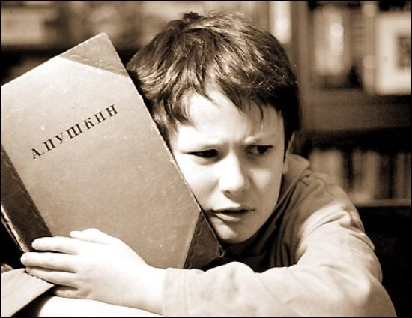
Стихи и сказки Александра Сергеевича Пушкина
для дошкольников
Невозможно представить русскую литературу без Александра Сергеевича Пушкина. Это имя знакомо каждому, от маленького ребенка до седого старика. Произведения Пушкина понятны уже детям дошкольного возраста. Одновременно простые, но с глубоким смыслом, они приковывают внимание ребёнка любого возраста, позволяя ему взглянуть на мир с другой, сказочной стороны.

В стихах Пушкина особое внимание уделяется описанию природы. В этом Александру Сергеевичу до сих пор нет равных, его слова о родной земле, о деревьях, цветах и море проникают в самое сердце ребенка, пробуждая в нем гордость и любовь к Родине.
Сказки Пушкина полны волшебства, чудес и неожиданностей, которые так радуют детей. Они учат справедливости и доброте, тому, что хорошие истории всегда хорошо заканчиваются. К примеру, всем известная и всеми любимая сказка о "Царе Салтане". Читается она на одном дыхании, так как события развиваются стремительно и интересно. Но каждый отдельный его отрывок можно смело назвать полноценным стихотворением, которое само по себе уже несет смысл. Эта важная особенность делает сказки А.С. Пушкина такими популярными и интересными.
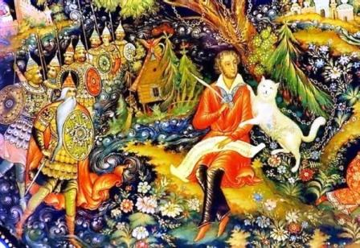
Русский фольклор
Первые, самые доступные в детском возрасте и любимые стихи, — это стихи, неотделимые от напева, движения, танца. Это песенки, потешки, заклички где малыши выступают и исполнителями, и слушателями одновременно. Обычно в них уже заложен сценарий, указывается, как и что нужно делать во время исполнения (песенки-потешки «Ладушки», «Чики, чики, чикалочки», «Еду-еду к бабе, к деду», «Кисонька-мурысенька»). Другие прямо провоцируют принять роль героя, подсказывая, что он должен делать: «Заинька».
Вхождение ребёнка в литературу, введение его в мир чтения невозможно без русских народных сказок. Любимые сказки: Репка, Колобок, Петушок – Золотой гребешок, Лиса и волк, Курочка Ряба, Гуси-лебеди, Теремок, Лиса и заяц, Снегурочка, Липунюшка, Волк и козлята, Кот и лиса, Маша и медведь, Мужик и медведь, Лиса и журавль, Журавль и цапля.
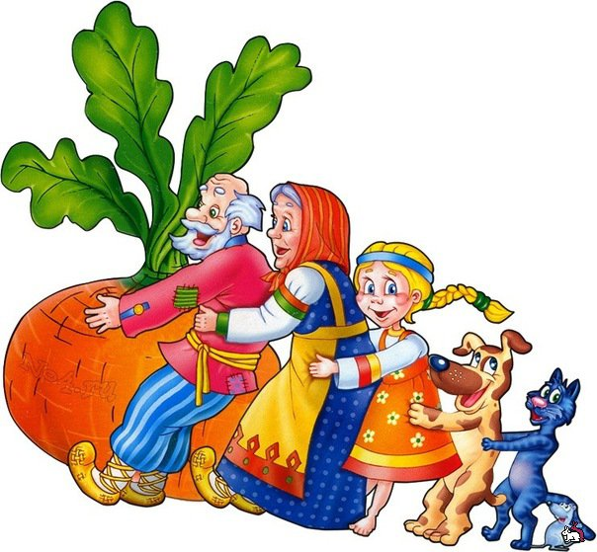
Для взрослых важно определить, что и как усваивает ребёнок, насколько глубоко он понимает прочитанное, ведь в самых простеньких детских сказках можно найти серьёзный смысл. В поисках этого смысла провоцируйте детей давать ответы на простые и естественные вопросы: «О чём сказка?», «Кто в ней участвует?», «Каковы герои этой сказки?». Если первые два вопроса – вопросы на память, то вопрос о том, каковы эти герои, что их отличает, - это вопрос на понимание. А оно всегда в литературе (как и в искусстве) – глубоко личное. А вопрос «Откуда ты это узнал(а)?» помогает перейти от вопросов о героях к вопросам о взаимоотношениях героев, а значит, к вопросам о сюжете сказки. При чтении сказок важен доступный ребенку исторический комментарий: он поможет ему лучше понять, почему герой именно такой, кого он напоминает, откуда пришёл и т.д.
Обсуждая с детьми сказку, попытайтесь выяснить, в каком порядке (и почему именно так) появлялись её герои. Например, расставив на столе фигурки героев (или их предметные обозначения) в соответствии с очередностью их появления, можно затем изменить настоящий порядок, перемешав героев, и задать вопрос: «Что изменилось и чем настоящий порядок принципиально отличен от всевозможных его переделок?». Тем самым вы наглядно покажете малышу, что в самом порядке рассказа есть какой-то смысл.
Список книг для чтения:
Сказки и стихи А.С. Пушкина.
Сказки П.П. Бажова.
Сказки и стихи Корнея Чуковского.
Самуил Маршак «Сказка о глупом мышонке»; «Сказка об умном мышонке»; «Детки в клетке»; «Усатый-полосатый» и др.
Стихи Агнии Барто.
Русские народные сказки.
Русские народные потешки, заклички, песенки и др.
Рассказы о животных Евгения Чарушина, Николая Сладкова, Константина Ушинского.
Рассказы и сказки Владимира Сутеева.
Рассказы Валентины Осеевой.
Рассказы Николая Носова.
Александра Волкова «Волшебник изумрудного города».
Сказки Геннадия Цыферова.
Константин Сергиенко «Картонное сердце».
Алексей Лаптев «Пик, Пак, Пок».
Андрей Усачёв «Умная собачка Соня».
Л. Токмаков. «Потешные прогулки по Москве».
Э. Шендерович. «Про битвы и сражения».
Алексей Толстой. «Золотой ключик, или Приключения Буратино».
Рассказ Л. Пантелеева «Честное слово».
Рассказы В. Бианки, К. Паустовского.
И многие другие…

Корней Чуковский – мир радости и карнавала
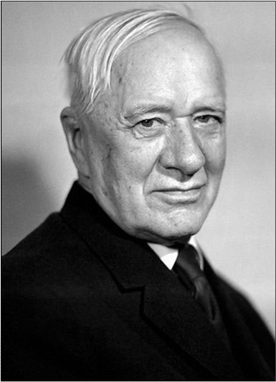
К. Чуковский – родоначальник литературы для самых маленьких в нашей стране. Стихотворения Чуковского сюжетны, это стихотворные сказки со своими героями и их взаимоотношениями. Богатейшие возможности интонации, мимики, жеста при чтении сказок «Муха-Цокотуха», «Мойдодыр», «Тараканище», «Федорино горе», «Чудо-дерево», «Путаница», должны усилить впечатления от характеров героев и неожиданных событий.

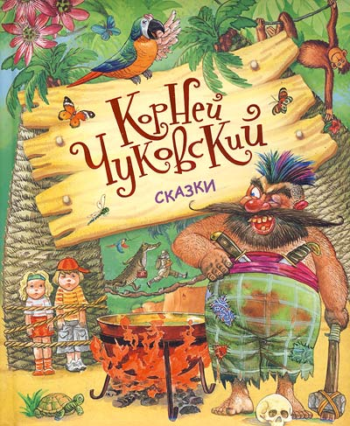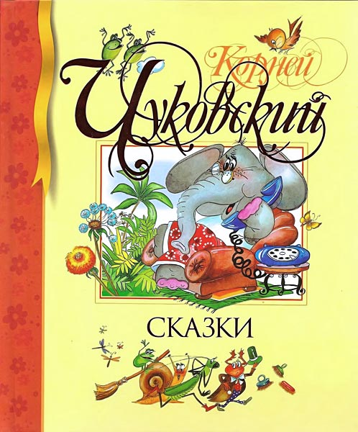
Поэтический мир Самуила Яковлевича Маршака
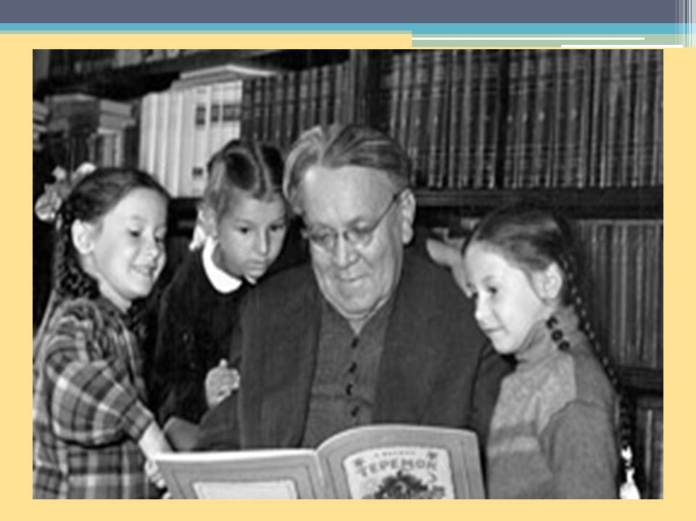
Мир Маршака поражает многоцветьем: у поэта каждому предмету, насекомому, животному, птице присущ свой, данный природой цвет: «Круглый год», «Разноцветная книга», «День седьмого ноября — красный день календаря». А чтение стихотворения «Багаж» можно превратить в игру: взрослый читает основной текст, дети – слушатели – перечисляют предметы багажа.
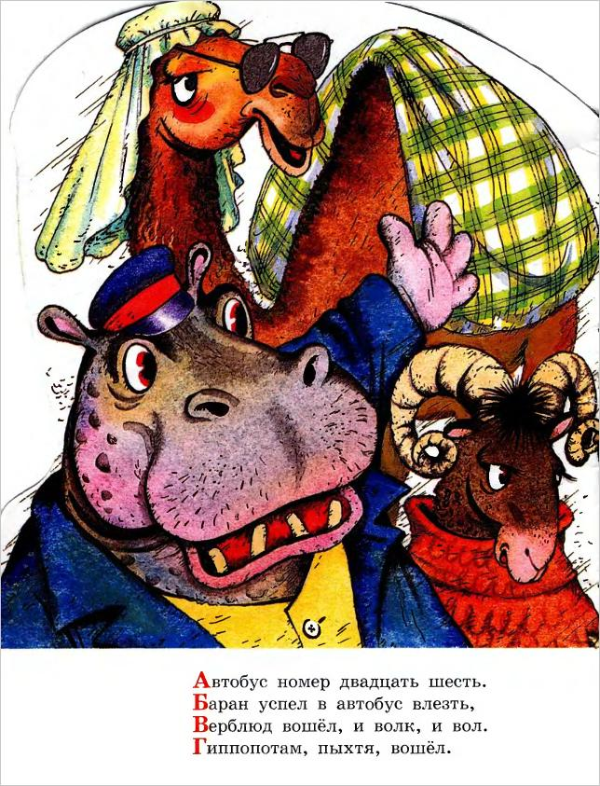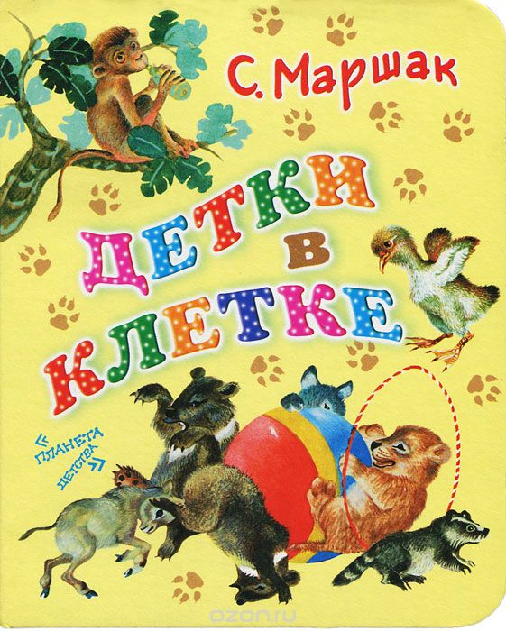
Другие стихотворения Маршака интересны тем, что они связаны с живым миром: «В зоопарке», «Зоосад», «Жираф», «Зебры», «Белые медведи», «Страусёнок», «Пингвин», «Лебедёнок», «Верблюд», «Обезьяна». Они могут стать прелюдией и завершением похода в зоопарк. Так появляется возможность ввести ребёнка в мир реальности через мир поэзии, узнать окружающий его мир через мир сказочный, словесный, поэтический. А узнать его – значит, полюбить, сделать своим.

